**Problemas / Montagem e Resolução de Equações**

**Questão-03 (170056) - (ENEM MEC/1999)**

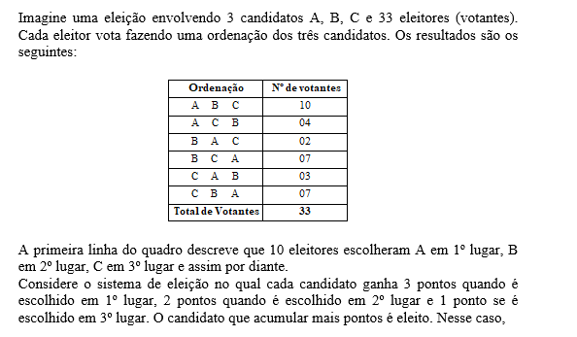

a$ A é eleito com 66 pontos.

b$ A é eleito com 68 pontos.

c$ B é eleito com 68 pontos.

d$ B é eleito com 70 pontos.

e$ C é eleito com 68 pontos.

**w$ C**

**Troncos / Cilindro, Pirâmide, Cone e Sólidos de Revolução**

**Questão-04 (170057) - (ENEM MEC/1999)**

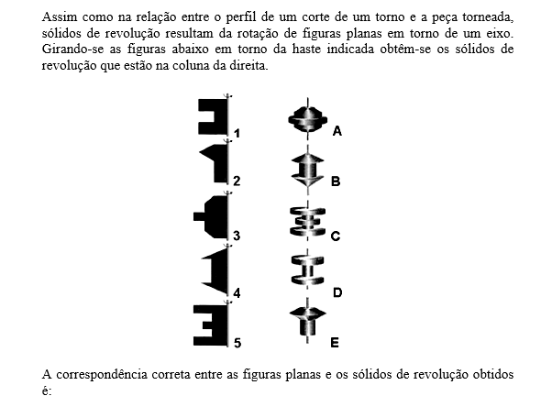

a$ 1A, 2B, 3C, 4D, 5E.

b$ 1B, 2C, 3D, 4E, 5A.

c$ 1B, 2D, 3E, 4A, 5C.

d$ 1D, 2E, 3A, 4B, 5C.

e$ 1D, 2E, 3B, 4C, 5A.

**w$**D

**Matemática Financeira / Grandezas Proporcionais e Regras de Três**

**Questão-05 (170058) - (ENEM MEC/1999)**

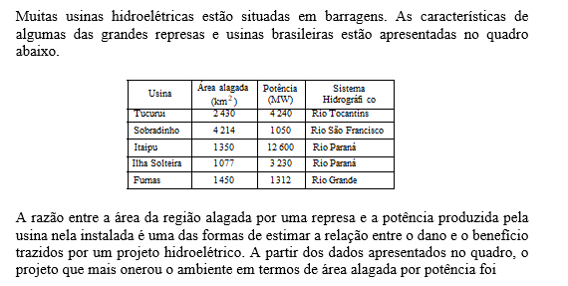

a$ Tucuruí.

b$ Furnas.

c$ Itaipu.

d$ Ilha Solteira.

e$ Sobradinho.

**w$ E**

**Estatística / Medidas de Tendência Central e Dispersão, Gráficos e Tabelas**

**Questão-06 (170059) - (ENEM MEC/1999)**

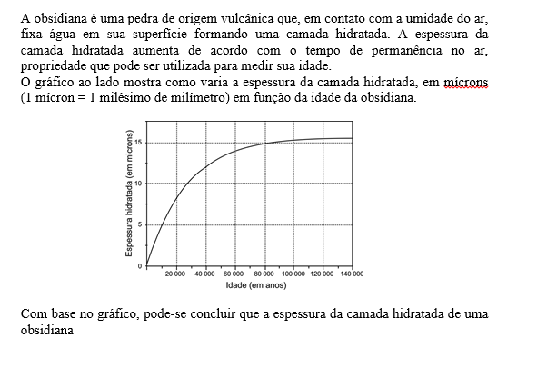

a$ é diretamente proporcional à sua idade.

b$ dobra a cada 10 000 anos.

c$ aumenta mais rapidamente quando a pedra é mais jovem.

d$ aumenta mais rapidamente quando a pedra é mais velha.

e$ a partir de 100 000 anos não aumenta mais.

**w$ C**

Estatística / Medidas de Tendência Central e Dispersão, Gráficos e Tabelas

**Questão-07 (170060) - (ENEM MEC/1999)**

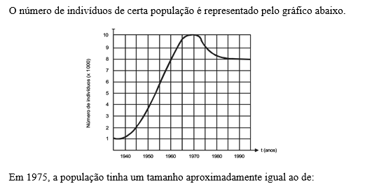

a$ 1960

b$ 1963

c$ 1967

d$ 1970

e$ 1980

**w$ B**

Estatística / Medidas de Tendência Central e Dispersão, Gráficos e Tabelas

**Questão-08 (170061) - (ENEM MEC/1999)**

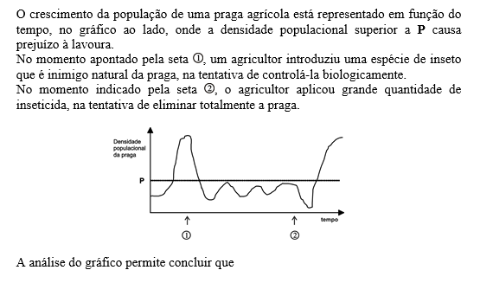

a$ se o inseticida tivesse sido usado no momento marcado pela seta , a praga teria sido controlada definitivamente, sem necessidade de um tratamento posterior.



b$ se não tivesse sido usado o inseticida no momento marcado pela seta , a população de praga continuaria aumentando rapidamente e causaria grandes danos à lavoura.



c$ o uso do inseticida tornou-se necessário, uma vez que o controle biológico aplicado no momento não resultou na diminuição da densidade da população da praga.



d$ o inseticida atacou tanto as pragas quanto os seus predadores; entretanto, a população de pragas recuperou-se mais rápido voltando a causar dano à lavoura.

e$ o controle de pragas por meio do uso de inseticidas é muito mais eficaz que o controle biológico, pois os seus efeitos são muito mais rápidos e têm maior durabilidade.

**w$ D**

Estatística / Medidas de Tendência Central e Dispersão, Gráficos e Tabelas

**Questão-09 (170062) - (ENEM MEC/1999)**

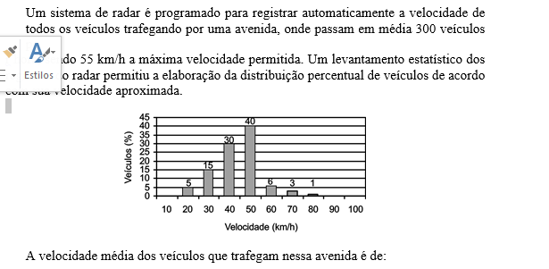

a$ 35 km/h

b$ 44 km/h

c$ 55 km/h

d$ 76 km/h

e$ 85 km/h

**w$ B**

**Matemática Financeira / Grandezas Proporcionais e Regras de Três**

Matemática Financeira / Grandezas Proporcionais e Regras de Três

**Questão-10 (170063) - (ENEM MEC/1999)**

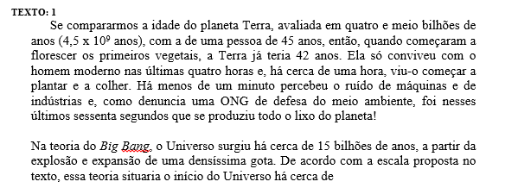

a$ 100 anos.

b$ 150 anos.

c$ 1 000 anos.

d$ 1 500 anos.

e$ 2 000 anos.

**w$ B**

Matemática Financeira / Grandezas Proporcionais e Regras de Três

**Questão-11 (170064) - (ENEM MEC/1999)**

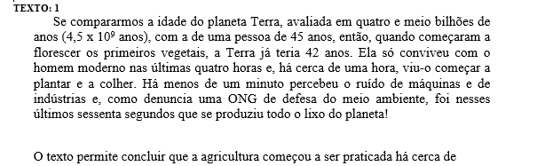

a$ 365 anos.

b$ 460 anos.

c$ 900 anos.

d$ 10 000 anos.

e$ 460 000 anos.

**w$ D**

**Cilindro / Área e Volume**

Matemática Financeira / Grandezas Proporcionais e Regras de Três

**Questão-12 (170065) - (ENEM MEC/1999)**

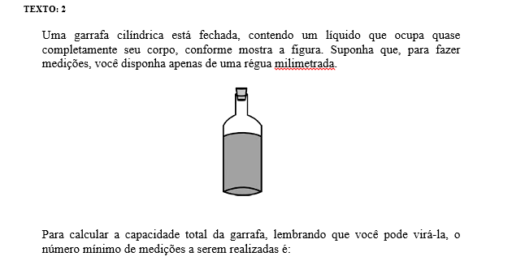

a$ 1

b$ 2

c$ 3

d$ 4

e$ 5

**w$ C**

Matemática Financeira / Grandezas Proporcionais e Regras de Três

**Questão-13 (170066) - (ENEM MEC/1999)**

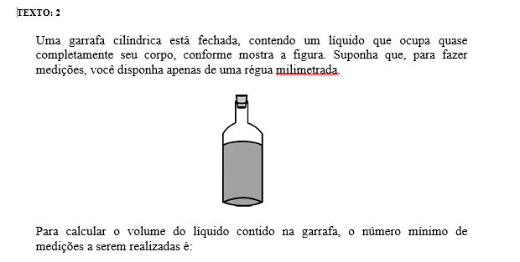

a$ 1

b$ 2

c$ 3

d$ 4

e$ 5

**w$ B**

**Áreas de Superficies Planas / Polígonos**

Áreas de Superficies Planas / Polígonos

**Questão-14 (170067) - (ENEM MEC/1999)**

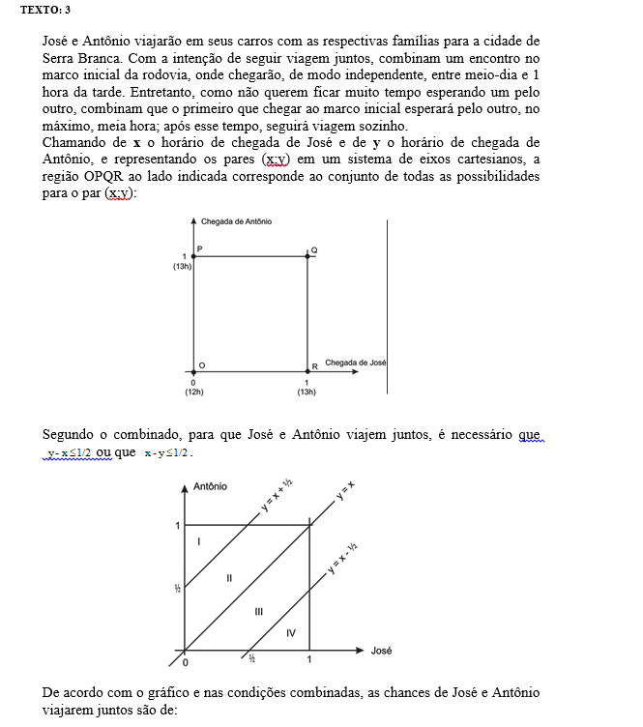

a$ 0%

b$ 25%

c$ 50%

d$ 75%

e$ 100%

**w$ D**

**Lugares Geométricos / Eq. L. Geométrico e Interp. de Eq. do 2º Grau**

Lugares Geométricos / Eq. L. Geométrico e Interp. de Eq. do 2º Grau

**Questão-15 (170068) - (ENEM MEC/1999)**

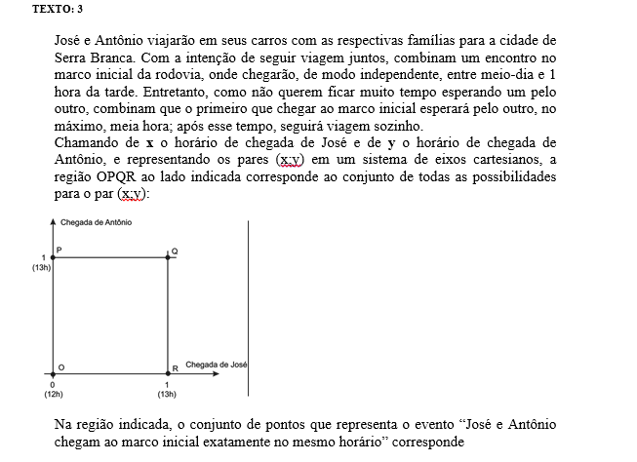

a$ à diagonal OQ.

b$ à diagonal PR.

c$ ao lado PQ.

d$ ao lado QR.

e$ ao lado OR.

**w$ A**

**Problemas / Lógica**

Problemas / Lógica

**Questão-16 (170069) - (ENEM MEC/1999)**

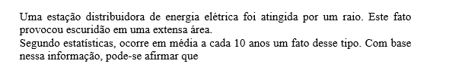

a$ a estação está em funcionamento há no máximo 10 anos.

b$ daqui a 10 anos deverá cair outro raio na mesma estação.

c$ se a estação já existe há mais de 10 anos, brevemente deverá cair outro raio na mesma.

d$ a probabilidade de ocorrência de um raio na estação independe do seu tempo de existência.

e$ é impossível a estação existir há mais de 30 anos sem que um raio já a tenha atingido anteriormente.

**w$ D**

**Semelhança de Triângulos / Semelhança e Teorema Linear de Tales**

Semelhança de Triângulos / Semelhança e Teorema Linear de Tales

**Questão-17 (170036) - (ENEM MEC/1998)**

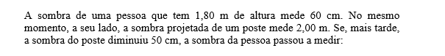

a$ 30 cm

b$ 45 cm

c$ 50 cm

d$ 80 cm

e$ 90 cm

**w$ B**

**Matemática Financeira / Porcentagem**

Matemática Financeira / Porcentagem

**Questão-18 (170037) - (ENEM MEC/1998)**

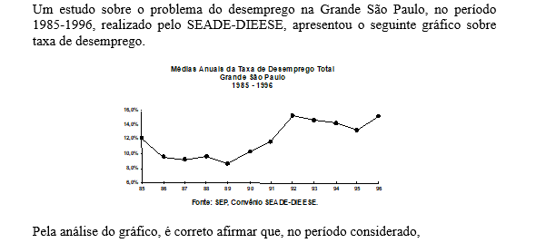

a$ a maior taxa de desemprego foi de 14%.

b$ a taxa de desemprego no ano de 1995 foi a menor do período.

c$ a partir de 1992, a taxa de desemprego foi decrescente.

d$ no período 1985-1996, a taxa de desemprego esteve entre 8% e 16%.

e$ a taxa de desemprego foi crescente no período compreendido entre 1988 e 1991.

**w$ D**

**Conjuntos / Problemas**

Conjuntos / Problemas

**Questão-19 (170038) - (ENEM MEC/1998)**

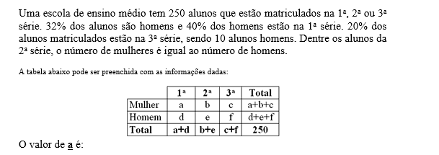

a$ 10

b$ 48

c$ 92

d$ 102

e$ 120

**w$ C**

**Inscrição e Circunscrição de Sólidos / Esfera, Cubos, Prisma, Pirâmide, Cilindros etc.**

**Questão-20 (170039) - (ENEM MEC/1998)**

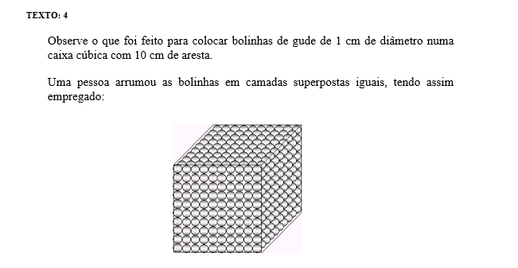

a$ 100 bolinhas.

b$ 300 bolinhas.

c$ 1000 bolinhas.

d$ 2000 bolinhas.

e$ 10000 bolinhas.

**w$ C**

Inscrição e Circunscrição de Sólidos / Esfera, Cubos, Prisma, Pirâmide, Cilindros etc.

**Questão-21 (170040) - (ENEM MEC/1998)**

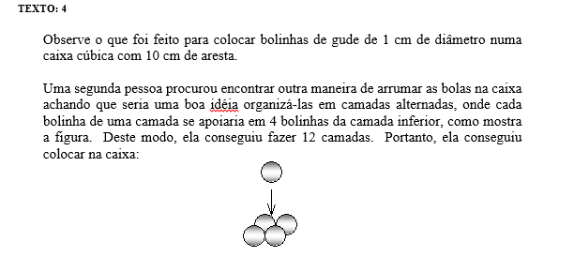

a$ 729 bolinhas.

b$ 984 bolinhas.

c$ 1000 bolinhas.

d$ 1086 bolinhas.

e$ 1200 bolinhas.

**w$ D**

**Problemas / Lógica**

Problemas / Lógica

**Questão-22 (170041) - (ENEM MEC/1998)**

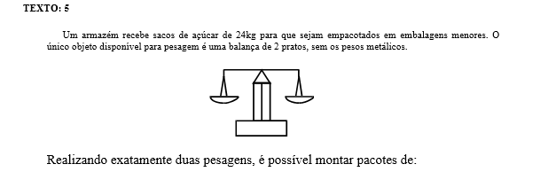

a$ 3kg ou 6kg

b$ 3kg, 6kg ou 12kg

c$ 6kg, 12kg ou 18kg

d$ 4kg ou 8kg

e$ 4kg; 6kg ou 8kg

**w$ C**

Problemas / Lógica

**Questão-23 (170042) - (ENEM MEC/1998)**

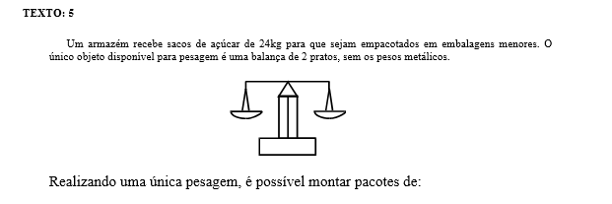

a$ 3kg

b$ 4kg

c$ 6kg

d$ 8kg

e$ 12kg

**w$ E**

**Probabilidade / Definição**

Probabilidade / Definição

**Questão-24 (170043) - (ENEM MEC/1998)**

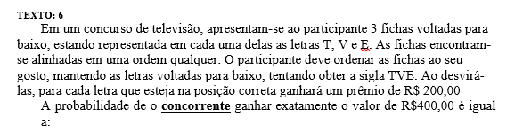

a$ 0

b$ 1/3

c$ 1/2

d$ 2/3

e$ 1/6

**w$ A**

Probabilidade / Definição

**Questão-25 (170044) - (ENEM MEC/1998)**

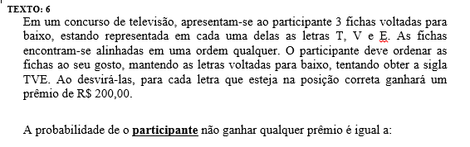

a$ 0

b$ 1/3

c$ 1/4

d$ 1/2

e$ 1/6

**w$ B**

**Matemática Financeira / Grandezas Proporcionais e Regras de Três**

Matemática Financeira / Grandezas Proporcionais e Regras de Três

**Questão-26 (170045) - (ENEM MEC/1998)**

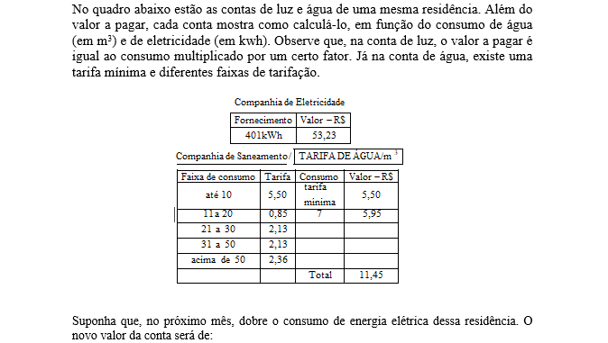

a$ R$ 55,20

b$ R$ 106,46

c$ R$ 802,00

d$ R$ 100,00

e$ R$ 22,90

**w$ B**

**Função do 1º Grau / Função do 1º Grau**

Função do 1º Grau / Função do 1º Grau

**Questão-27 (170046) - (ENEM MEC/1998)**

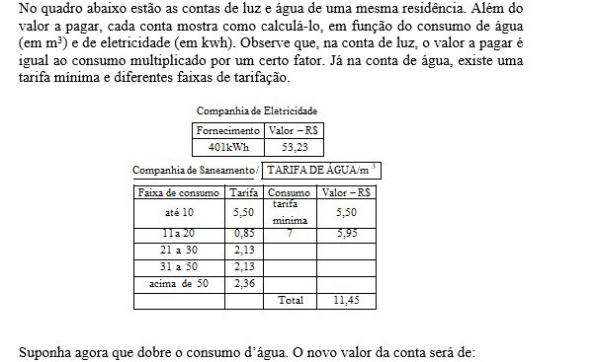

a$ R$ 22,90

b$ R$ 106,46

c$ R$ 43,82

d$ R$ 17,40

e$ R$ 22,52

**w$ C**

Função do 1º Grau / Função do 1º Grau

**Questão-28 (170047) - (ENEM MEC/1998)**

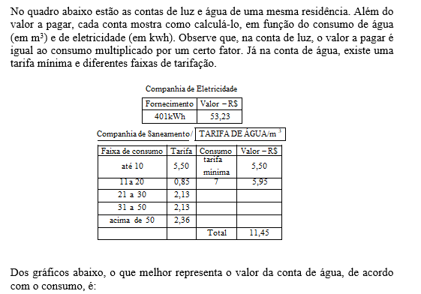

a$ [IMG] 

b$ [IMG] 

c$ [IMG] 

d$ [IMG] 

e$ [IMG] 

**w$ A**

**Problemas / Lógica**

Problemas / Lógica

**Questão-29 (170048) - (ENEM MEC/1998)**

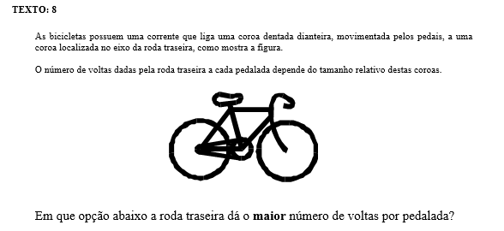

a$ [IMG]



b$ [IMG]



c$ [IMG] 

d$ [IMG] 

e$ [IMG] 

**w$ A**

**Circunferência / Comprimento de uma Circunferência / Tangência**

Circunferência / Comprimento de uma Circunferência / Tangência

**Questão-30 (170049) - (ENEM MEC/1998)**

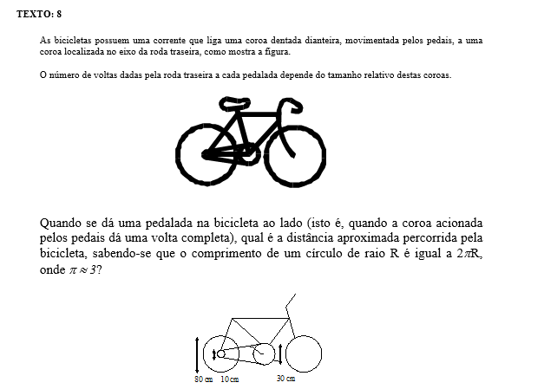

a$ 1,2 m

b$ 2,4 m

c$ 7,2 m

d$ 14,4 m

e$ 48,0 m

**w$ C**

**Problemas / Lógica**

Problemas / Lógica

**Questão-31 (170050) - (ENEM MEC/1998)**

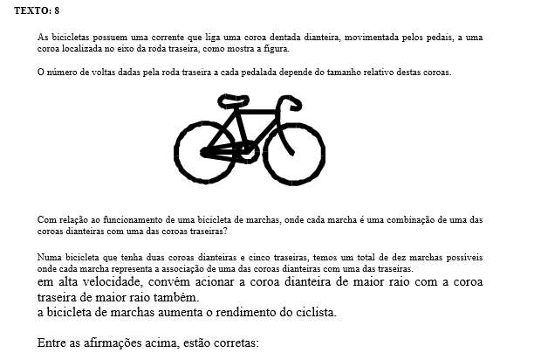

a$ I e III apenas.

b$ I, II e III.

c$ I e II apenas.

d$ II apenas.

e$ III apenas.

**w$ A**

**Estatística / Medidas de Tendência Central e Dispersão, Gráficos e Tabelas**

Estatística / Medidas de Tendência Central e Dispersão, Gráficos e Tabelas

**Questão-32 (170051) - (ENEM MEC/1998)**

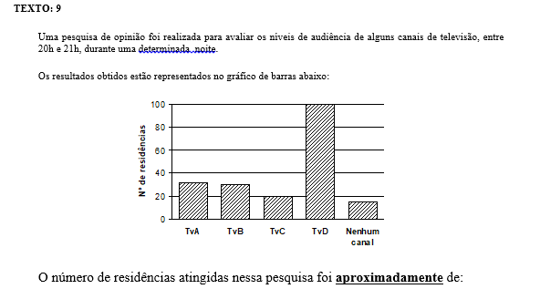

a$ 100

b$ 135

c$ 150

d$ 200

e$ 220

**w$ D**

**Matemática Financeira / Porcentagem**

Matemática Financeira / Porcentagem

**Questão-33 (170052) - (ENEM MEC/1998)**

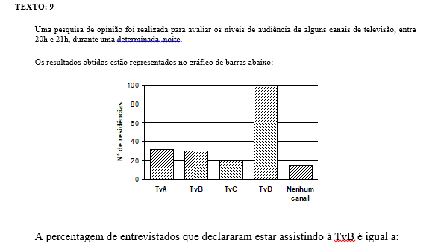

a$ 15%

b$ 20%

c$ 22%

d$ 27%

e$ 30%

**w$ A**

**Funções (Geral) / Interpretação de Gráficos**

**Questão-34 (170053) - (ENEM MEC/1998)**

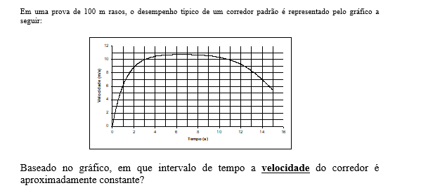

a$ Entre 0 e 1 segundo.

b$ Entre 1 e 5 segundos.

c$ Entre 5 e 8 segundos.

d$ Entre 8 e 11 segundos.

e$ Entre 12 e 15 segundos.

**w$ C**